Marcin Kasprzak C8 I rok DSFRiU 386470

Obliczanie elastyczności funkcji nieliniowej

Funkcja podaży

Poprzez badania ustalono że wielkości podaży dla cen P=1 , P=3 i P=5 to odpowiednio Q=4, Q=28 oraz Q= 60. Mamy więc funkcję podaży daną 3 punktami (Q,P) : (4,1), (28,3), (60,5). Aby uzyskać wzór funkcji wystarczy rozwiązać układ równań wykorzystując metodę przeciwnych współczynników lub inną dowolną.
$\left\{\begin{aligned}a+b+c=4 \\ 9a+3b+c=28 \\ 25a+5b+c=60\end{aligned}\right.$ → w₂-w₁,w₃-w1 $\left\{\begin{aligned}a+b+c=4 \\ 8a+2b=24 \\ 24a+4b=56\end{aligned}\right.$ → w₃-2*w₂ $\left\{\begin{aligned}a+b+c=4 \\ 8a+2b=24 \\ 8a=8\end{aligned}\right.$ →
$\left\{\begin{aligned}b+c=3 \\ 2b=16 \\ a=1\end{aligned}\right.$ → $\left\{\begin{aligned}8+c=3 \\ b=8 \\ a=1 \end{aligned}\right.$ → $\left\{\begin{aligned}c=-5 \\ b=8 \\ a=1\end{aligned}\right.$
Ostatecznym rozwiązaniem układu równań jest
$$\left\{\begin{aligned}a=1 \\ b=8 \\ c=-5\end{aligned}\right.$$
A więc funkcja podaży ma postać
$$Q=P^{2}+8P-5$$

Funkcja popytu
Poprzez analogiczne badania ustalono że wielkości popytu dla cen P=1, P=3 i P=5 to odpowiednio Q=96, Q=82 oraz Q=60. Funkcja popytu jest więc dana 3 punktami (Q,P) : (96,1), (82,3), (60,5). Otrzymujemy układ równań
$\left\{\begin{aligned}a+b+c=96 \\ 9a+3b+c=82 \\ 25a+5b+c=60\end{aligned}\right.$ → w₂-w₁, w₃-w₁ $\left\{\begin{aligned}a+b+c=96 \\ 8a+2b=-14 \\ 24a+4b=-36\end{aligned}\right.$ → w₃-2*w₂ $\left\{\begin{aligned}a+b+c=96 \\ 8a+2b=-14 \\ 8a=-8\end{aligned}\right.$ →
$\left\{\begin{aligned}b+c=97 \\ 2b=-6 \\ a=-1\end{aligned}\right.$ → $\left\{\begin{aligned}-3+c=97 \\ b=-3 \\ a=-1\end{aligned}\right.$ → $\left\{\begin{aligned}c=100 \\ b=-3 \\ a=-1\end{aligned}\right.$
Rozwiązaniem tego układu jest
$$\left\{\begin{aligned}a=-1 \\ b=-3 \\ c=100\end{aligned}\right.$$
A więc funkcja popytu ma postać
$$Q=-P^{2}-3P+100$$

Wykres funkcji

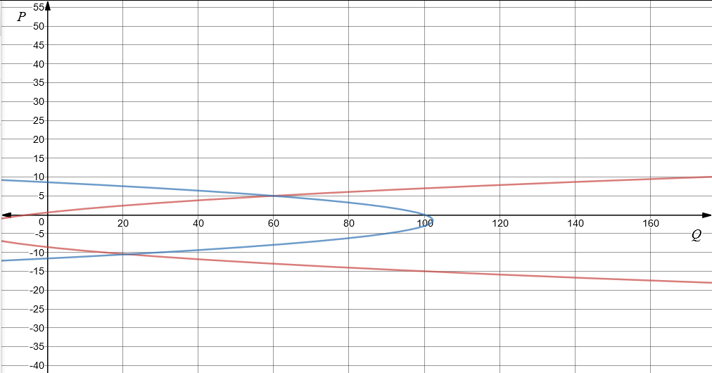
Rys.1 Wykres funkcji popytu i podaży uzyskany w programie desmos.com
Linią niebieską na wykresie oznaczona jest funkcja popytu
$$Q=-P^{2}-3P+100$$
Linia czerwoną zaś funkcja podaży
$$Q=P^{2}+8P-5$$
Z wykresu odczytać można punkt równowagi na rynku (60,5) , który można też odnaleźć analitycznie poprzez porównanie obu funkcji.
$$P^{2}+8P-5=-P^{2}-3P+100$$
$$2P^{2}+11P-105=0$$
$$∆=b^{2}-4ac={11}^{2}-4*2*\left(-105\right)= \\ 121+840=961$$
$$P_{1}=\frac{-b+\sqrt{∆}}{2a}=\frac{-11+31}{4}=5 \\ P_{2}=\frac{-b-\sqrt{∆}}{2a}=\frac{-11-31}{4}=-10,5$$
Drugi przypadek P₂ możemy odrzucić ponieważ nie rozpatrujemy ceny ujemnej.
$$Q\left(P\right)=5^{2}+8*5-5=60$$
A więc otrzymujemy punkt (60,5)

Elastyczność punktowa funkcji

Elastyczność punktowa funkcji popytu jak i podaży dana jest wzorem
$$E=\frac{\%∆Q}{\%∆P}=\frac{\frac{∆Q}{Q}*100\%}{\frac{∆P}{P}*100\%}=\frac{\frac{∆Q}{Q}}{\frac{∆P}{P}}=\frac{∆Q}{∆P}*\frac{P}{Q}$$
Jako że mamy do czynienia z funkcją ciągłą to
$$\lim_{∆P→0}{\frac{∆Q}{∆P}=\frac{∂Q}{∂P} }$$
A więc wzór na elastyczność punktową przyjmuje postać :
$$E=\frac{∂Q}{∂P}*\frac{P}{Q}$$

Elastyczność punktowa funkcji popytu
Pierwszą pochodną funkcji popytu o postaci
$$Q=-P^{2}-3P+100$$
Jest
$$Q=-2P-3$$
A więc
$$E_{pd}=\left(-2P-3\right)*\frac{P}{-P^{2}-3P+100}$$
Dla punktu przecięcia się funkcji (60,5) Elastyczność punktowa wynosi
$$E_{pd}=\left(-2*5-3\right)*\frac{5}{-5^{2}-3*5+100}=-13*\frac{5}{60}=-1.08$$

Elastyczność punktowa funkcji podaży
Pierwszą pochodną funkcji podaży o postaci
$$Q=P^{2}+8P-5$$
Jest
$$Q=2P+8$$
A więc
$$E_{ps}=\left(2P+8\right)*\frac{P}{P^{2}+8P-5}$$
Dla punktu równowagi (60,5) Elastyczność punktowa wynosi
$$E_{ps}=\left(2*5+8\right)*\frac{5}{5^{2}+8*5-5}=18*\frac{5}{60}=1.5$$

Elastyczność łukowa funkcji

Wzór na elastyczność łukową funkcji przyjmuje postać identyczną do wzoru na elastyczność punktową funkcji z jedną tylko różnicą, zamiast wartości P i Q w punkcie podajemy uśrednione wartości na przedziale. A więc wzór ten wygląda tak:
$$E=\frac{∆Q}{∆P}*\frac{n(P)}{n(Q)}$$
Gdzie n(P) oznacza wartość średnią ceny w danym przedziale.
Dla uproszczenia obliczeń i ominięcia konieczności korzystania z rachunku całkowego przyjmujemy że funkcja nieliniowa w danym przedziale jest liniowa a więc n(Q)=(Q_{min}+Q_{max})/2
Przy wykorzystaniu twierdzenia o wartości średniej funkcji:
$$f\left(c\right)=\frac{\int_{a}^{b}{f\left(x\right)dx}}{b-a}$$
Gdzie f(c) to wartość średnia funkcji oraz „a” „b” są krańcami przedziału.
Wzór przyjmuje postać
$$E=\frac{∆Q}{∆P}*\frac{n\left(P\right)}{\frac{\int_{a}^{b}{Q\left(P\right)dP}}{b-a}}$$

Elastyczność łukowa funkcji popytu
Obliczamy elastyczność łukową dla przedziału P ∈<3,5>
$$E_{pd}=\frac{60-82}{5-3}*\frac{\frac{3+5}{2}}{\frac{60+82}{2}}=-\frac{22}{2}*\frac{4}{71}=-\frac{88}{142}=-0,62$$
Dla porównania elastyczność łukowa policzona z wykorzystaniem rachunku całkowego:
$$E_{pd}=\frac{60-82}{5-3}*\frac{\frac{3+5}{2}}{\frac{\int_{3}^{5}{-P^{2}-3P+100 }}{5-3}}=-\frac{22}{2}*\frac{4}{\frac{430}{6}}=-0,61$$

Elastyczność łukowa funkcji podaży
Obliczamy elastyczność dla przedziału P∈<1,5>
$$E_{ps}=\frac{60-4}{5-1}*\frac{\frac{1+5}{2}}{\frac{60+4}{2}}=\frac{56}{4}*\frac{3}{32}=1,31$$
Dla porównania elastyczność łukowa policzona z wykorzystaniem rachunku całkowego
$$E_{ps}=\frac{60-4}{5-1}*\frac{\frac{1+5}{2}}{\frac{\int_{1}^{5}{ p^{2}+8p-5}}{5-1}}=\frac{56}{4}*\frac{3}{\frac{352}{12}}=1,43$$

Rachunek całkowy czy uproszczenie
Jak widać podczas liczenia elastyczności łukowej funkcji popytu rozbieżność wyników uzyskanych metodą z wykorzystaniem twierdzenia o wartości średniej funkcji z uproszczoną interpretacją jest niewielka, jednak wraz z rozszerzającym się przedziałem rozbieżność ta rośnie. Uproszczenie więc powinno być stosowane jedynie dla małych przedziałów wartości funkcji.

Bibliografia:
- Mikroekonomia, Tomasz Zalega, Wydawnictwo Naukowe Wydziału Zarządzania Uniwersytetu Warszawskiego, 2016
- G. M. Fichtenholz, Rachunek różniczkowy i całkowy, t. II, PWN, Warszawa 1978.

